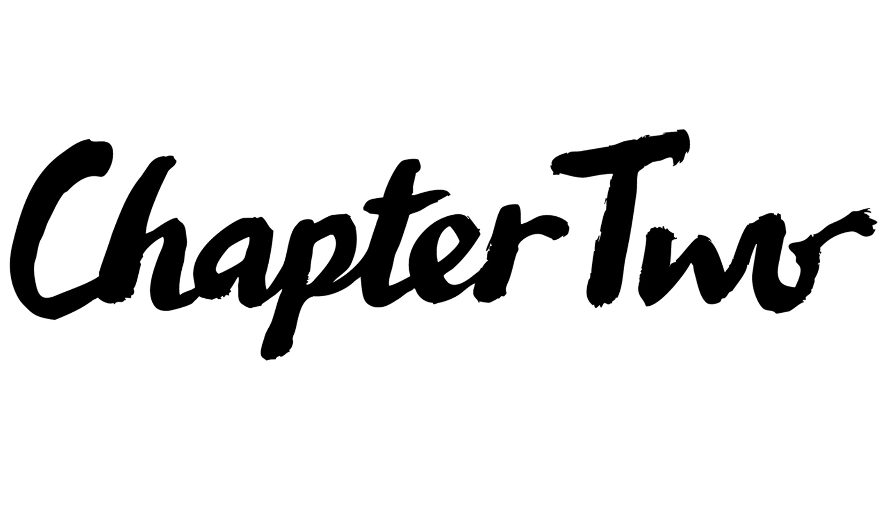

Luiza
Manhã de Carnaval – Nouvel extrait de son premier album éponyme à paraître le 10 avril
Montréal, février 2026 – Luiza, chanteuse franco-brésilienne révélée en 2025 par le succès « Soleil Bleu », partage
« Manhã de Carnaval », nouvel extrait de son premier album éponyme, attendu le 10 avril via Chapter Two / Wagram.
La chanson fait suite à une année marquante pour la chanteuse, alors que « Soleil Bleu » s’est imposé comme un hit radio durant l’été 2025 en Europe et a obtenu une certification diamant en France, cumulant plus de 2 milliards de vues sur les réseaux sociaux. La chanson est d’ailleurs en nomination Victoires de la Musique 2026, dans la catégorie prestigieuse « Chanson originale de l'année ».
Avec « Manhã de Carnaval », Luiza propose une relecture pop reggae tout en finesse de ce grand classique. Portée par la nostalgie et la saudade du Carnaval, la pièce rend hommage à la chanson popularisée par le film Orfeu Negro, Palme d’Or au Festival de Cannes en 1959. Ce nouvel extrait souligne le lien profond de Luiza avec ses racines et annonce la sortie de son premier album, prévue le 10 avril.
Née à Rennes d’une mère brésilienne et d’un père français, Luiza grandit dans un environnement où la musique et la création occupent une place centrale. Très tôt, elle développe une sensibilité artistique nourrie par le mélange des cultures et par une grande curiosité pour le monde qui l’entoure.
Formée au conservatoire de Rennes, elle poursuit ensuite son parcours entre le Brésil et son Amazonie, Paris, puis La Réunion, où elle fréquente une école des beaux-arts. Ces expériences la mèneront naturellement vers la scène et les collaborations. Elle travaille avec plusieurs artistes, signe un EP dub avec Khoe Wa et multiplie les projets aux côtés de Fakear, Mahom et Flavia Coelho, entre autres. Elle se fait aussi remarquer lors d’un passage à Taratata avec Féfé, où elle interprète également ses propres compositions.
Depuis un an, Luiza fait lever les foules avec son trio sur scène. Radio Nova l’a d’ailleurs nommée parmi ses « coups de cœur » des Bars en Trans. Elle a également assuré les premières parties des Zoufris Maracas, de Fatoumata Diawara à l’Olympia et de Ladaniva au Bataclan.
Luiza va être l’une des artistes les plus programmées de l’année en France, avec plusieurs dates à l’étranger et festivals majeurs (voir planning live ici)
Source : Chapter Two / Wagram

